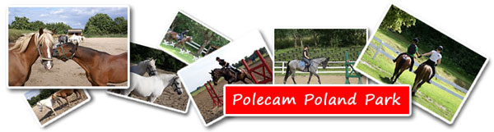

Zaproszenie na jazdę próbną w Klubie Jeździeckim Poland Park

W imieniu SKJ Poland Park zapraszam na jazdę próbną(*)

………………………….…………………………………. ………………………….
Imię i nazwisko Wiek

Szkolny Klub Jeździecki Poland Park jest miejscem wyjątkowym, bowiem uczy dzieci i młodzież jazdy konnej od poziomu początkującego do poziomu Mistrzostw Polski a dorosłych do poziomu srebrnej odznaki i konkursów LL. Jest to również miejsce wielokulturowe – jeżdżą tu osoby różnych narodowości. Konkursy, szkolenia, zawody, imprezy wewnętrzne i bardzo bogata oferta treningowa, letnie obozy, zimowe kursy intensywne, przywiązywanie ogromnej wagi do bezpieczeństwa i całego procesu wychowawczego, kadra instruktorska o najwyższych kwalifikacjach, to wszystko zdecydowanie wyróżnia Poland Park spośród wielu miejsc, w których można uprawiać jeździectwo. Jeżdżę w Poland Park i polecam ten Klub.

……………………………………………………………….. ………………………….
Imię i nazwisko uczestnika SKJ Poland Park Warszawa, data

(*) jazda bezpłatna w terminie uzgodnionym z recepcją SKJ Poland Park po odesłaniu zaproszenia na adres: recepcja@polandpark.pl

